СХЕМА БЕЗОПАСНОГО ДВИЖЕНИЯ
в МБДОУ «Детский сад №2 города Лениногорска»
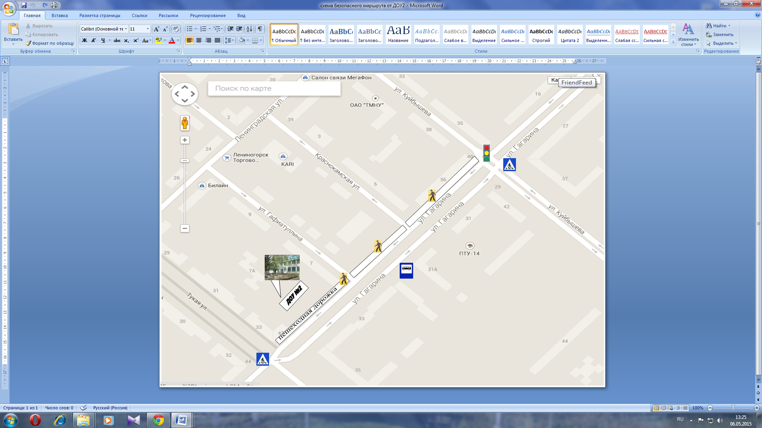

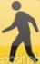



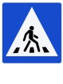

33
- жилые застройки
- пешеходный переход

- тротуар для пешеходов


- остановка автобуса

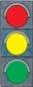
- перекресток регулируемый
светофором

- пути движения в детский сад

Отделение ГИБДД отдела МВД России по Лениногорскому району РТ
г. Лениногорск, ул. Агадуллина, д. 20/1, контактный телефон: 2-72-20

МБДОУ «Детский сад № 2 города Лениногорска»
г.Лениногорск, ул.Гагарина, д.42а, контактный телефон: 5-08-75
Электронная почта: lendou2@mail.ru

